“办事大厅”电脑端

操作手册

二〇二〇年一月

目录

一、 浏览器操作 1
1. 系统登录 1
2. 绑定手机号码与修改密码 2
二、 各项菜单功能介绍 3
1.【个人中心】菜单 3
1.1短信发送和邮件发送 3
1.2常用链接、通讯录 3
1.3通知公告和一周会议 4
1.4 oa邮箱 5
2.【服务中心】菜单 5
2.1以出差审批单为例说明 6
2.1.1发起出差审批单流程 6
2.2审批出差审批单流程 9
2.3查询出差审批单流程 10
3.【业务直通车】菜单 14
4. 【事务中心】菜单 14
5.【统计查询】菜单 15

浏览器操作
注：建议大家使用火狐或chrome浏览器登录系统，若使用360或360极速浏览器必须采用极速模式（注：个别老师电脑浏览器版本太低也不适用）。

系统登录
登录入口点击学校网站首页上方的“校务服务”或“教职员工”的“办事大厅”，如图1-1所示。教职工的用户名为工号，学生的用户名为学号，首次登录密码为数字化校园密码。
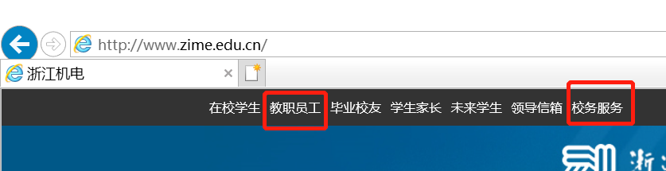
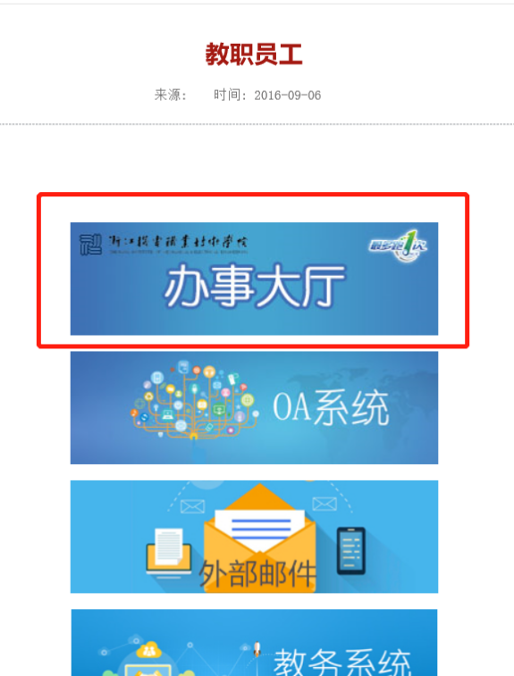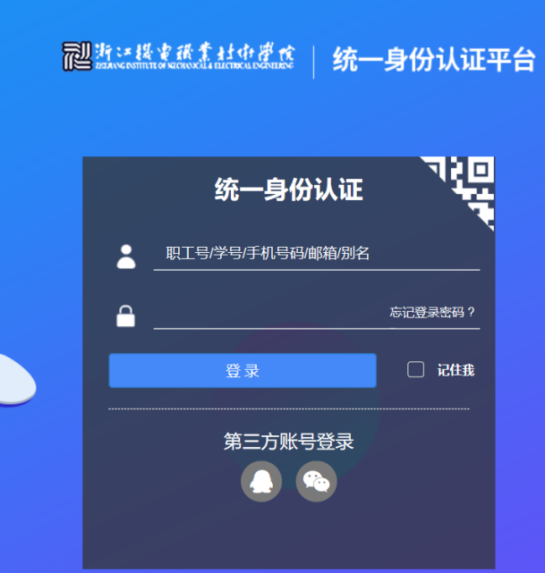
图 1-1

用户登录成功后将显示如下的系统首页，如图1-2所示。
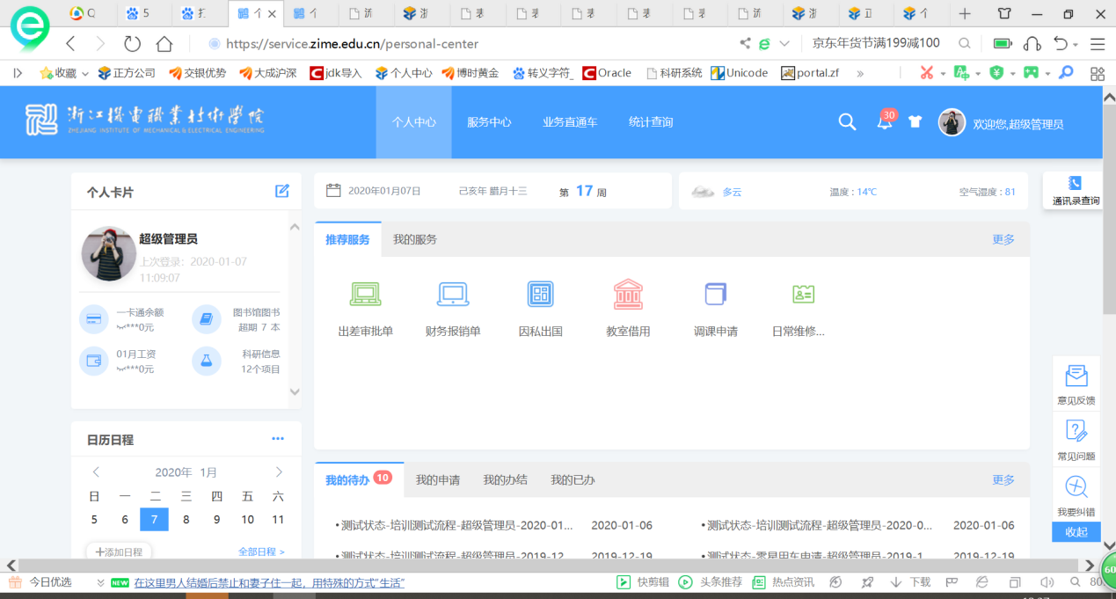
图1- 2

绑定手机号码与修改密码
- 登录办事大厅后请点击页面右上角头像处，选择“安全中心”绑定手机号码，方便密码遗忘可通过手机验证码找回。
- 如需修改【办事大厅】和【OA系统】的登录密码可通过办事大厅的“修改密码”完成（统一身份认证将自动同步办事大厅、OA系统、vpn的账号密码），见下图位置：
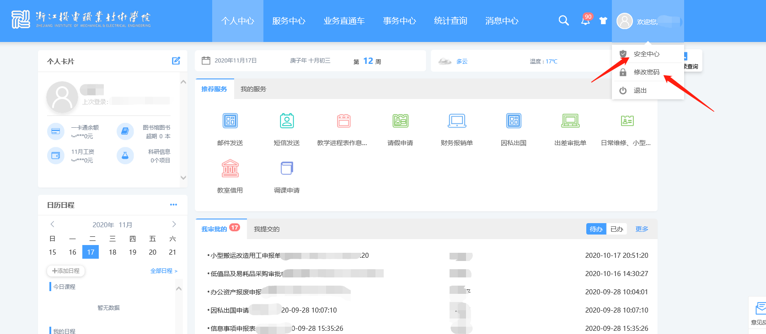

各项菜单功能介绍

1.【个人中心】菜单

1.1短信发送和邮件发送
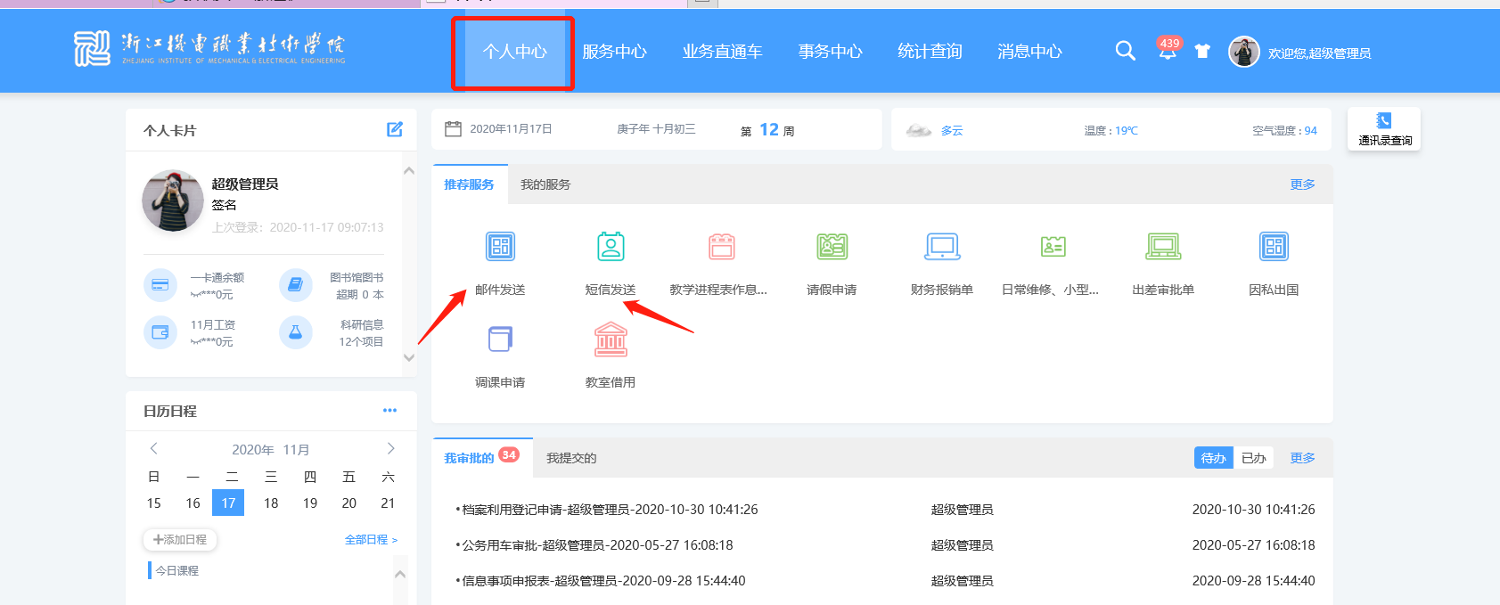

1.2常用链接、通讯录
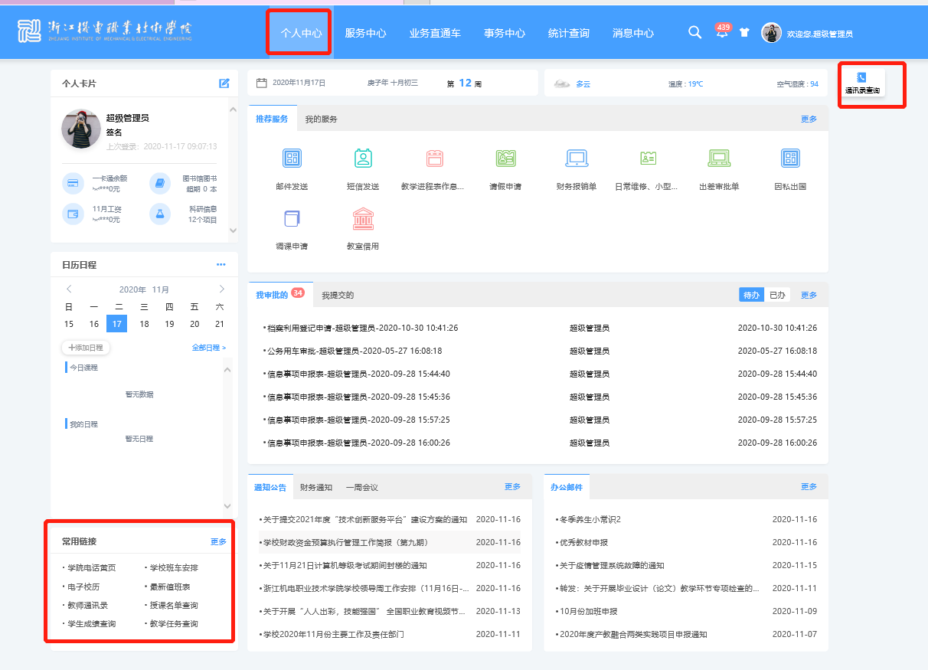

1.3通知公告和一周会议
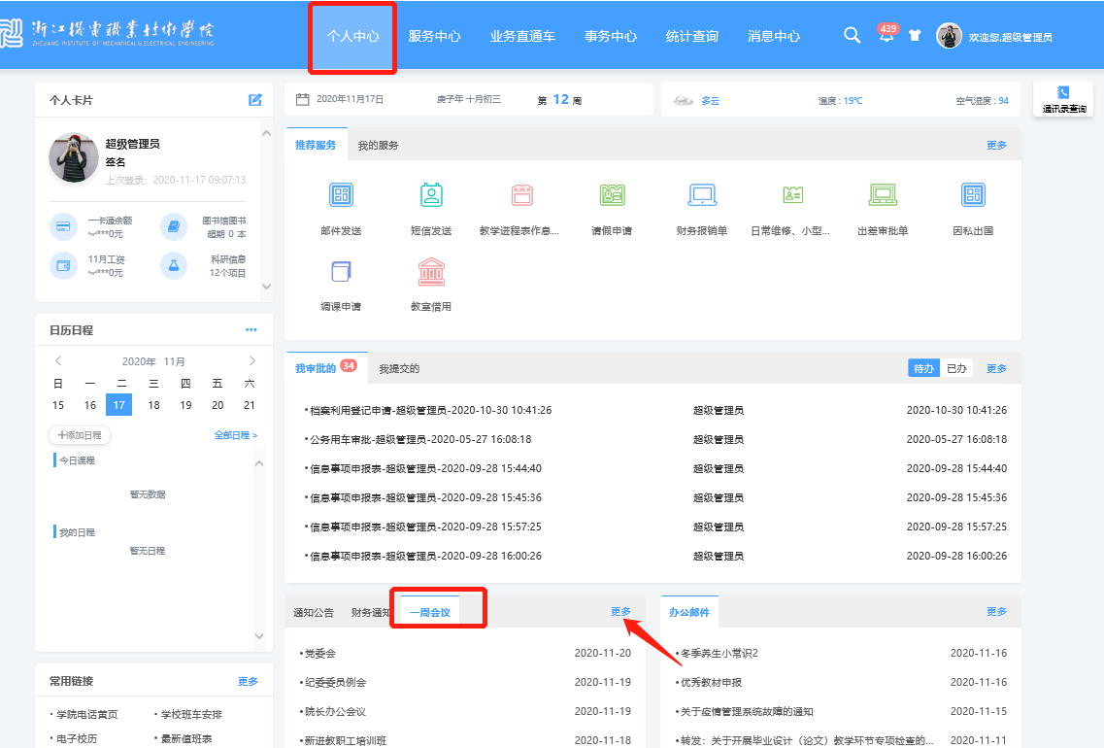

1.4 oa邮箱
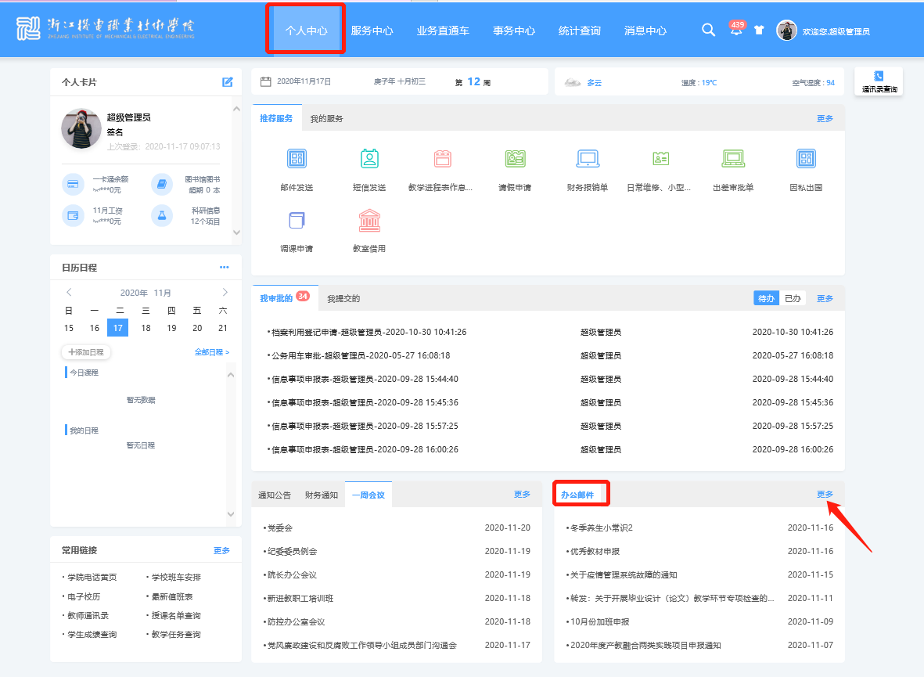

在“已发送”里可以查看您发送邮件的接收情况，也可撤回已发送的邮件，如下图位置：
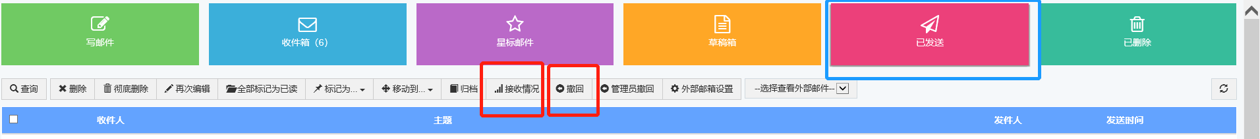

2.【服务中心】菜单
选择【服务中心】菜单即可看到学校各部门“最多跑一次”的所有流程

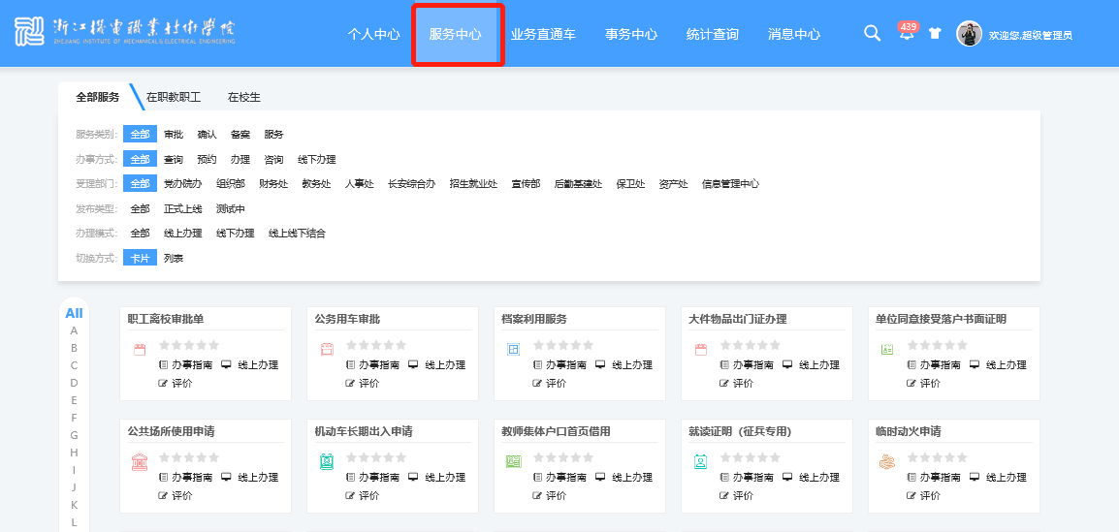

2.1以出差审批单为例说明

2.1.1发起出差审批单流程
进入首页之后，可直接点击搜索按钮，搜索栏输入“出差审批”，如图3-1所示

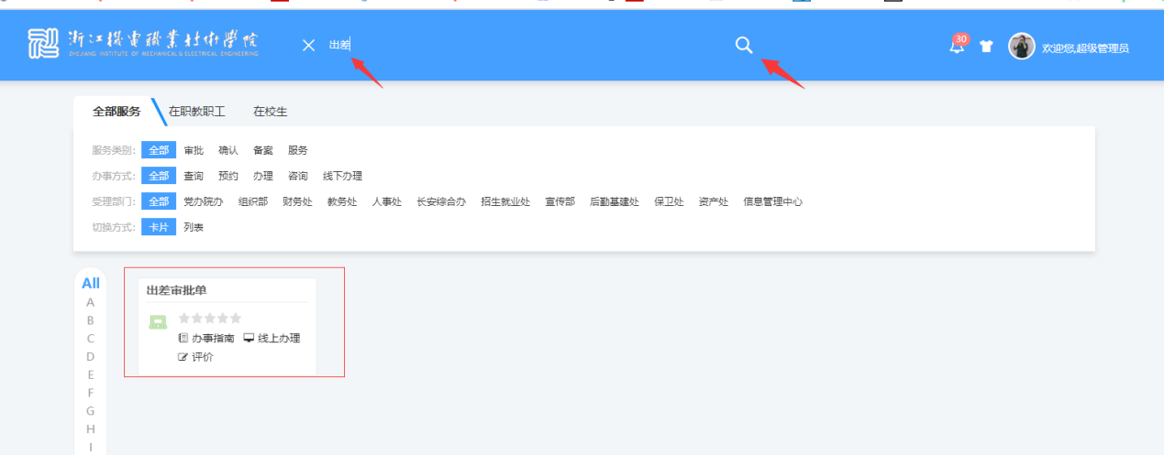
图2-1

或在上方导航栏选择“服务中心”，受理部门选择“财务处”，在服务清单中选择“出差审批单”，如图2-2所示。

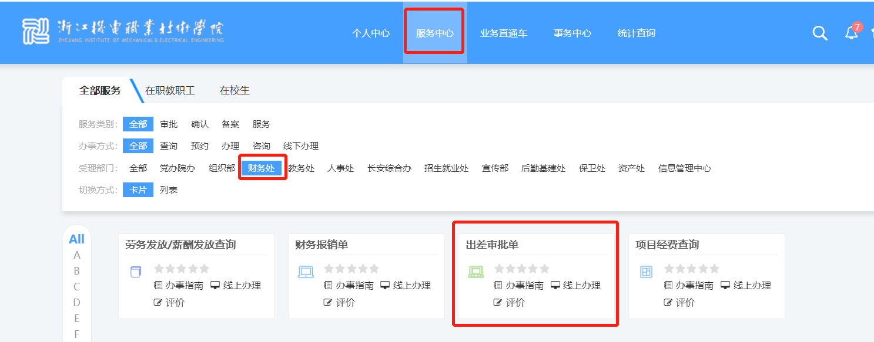
图 2-2

第一次发起流程前，选择“办事指南”，查看办事指南、办事流程，下载文件材料，如图2-3、2-4所示。
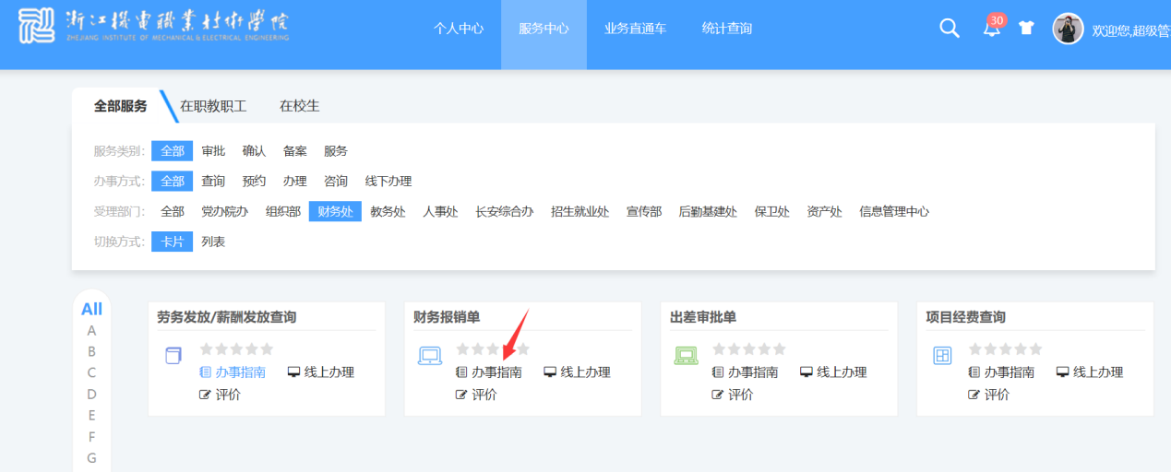
图2-3
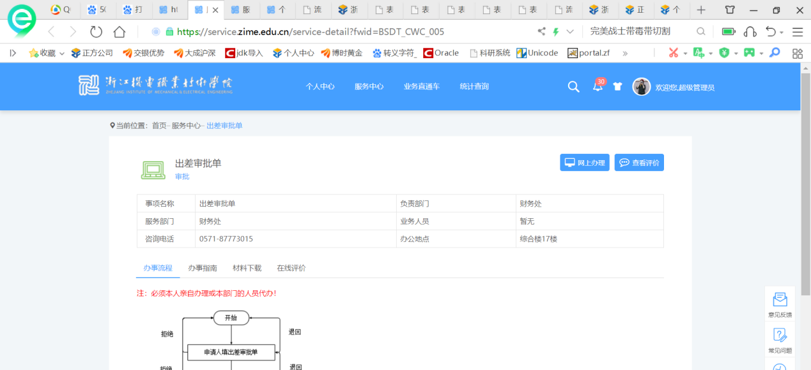
图2-4
选择“在线办理”，进入发起流程的页面，依次输入相关信息，红框处为必填。输入完成后，右上角提交申请，如图2-5所示。
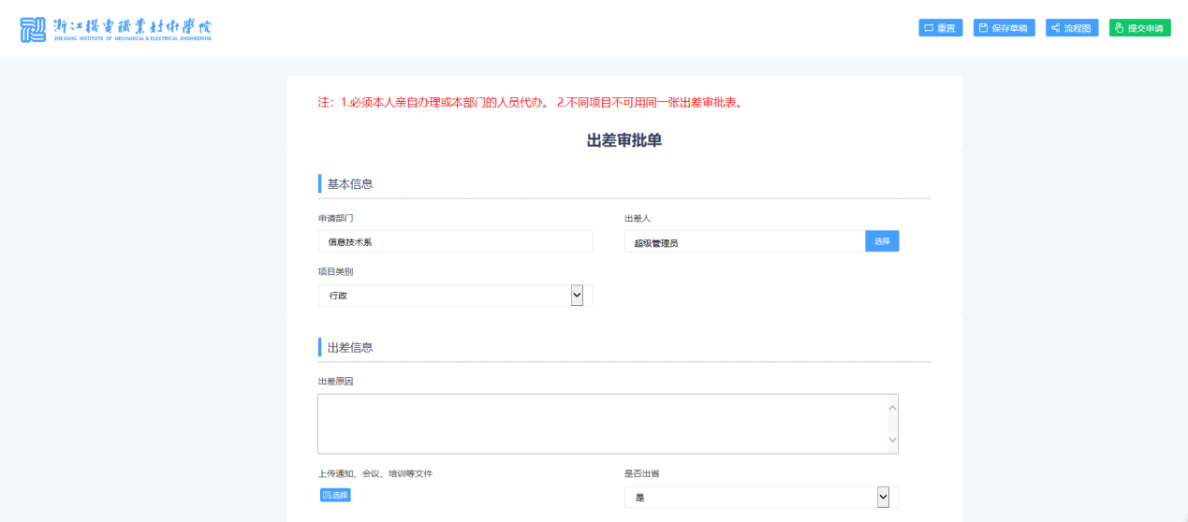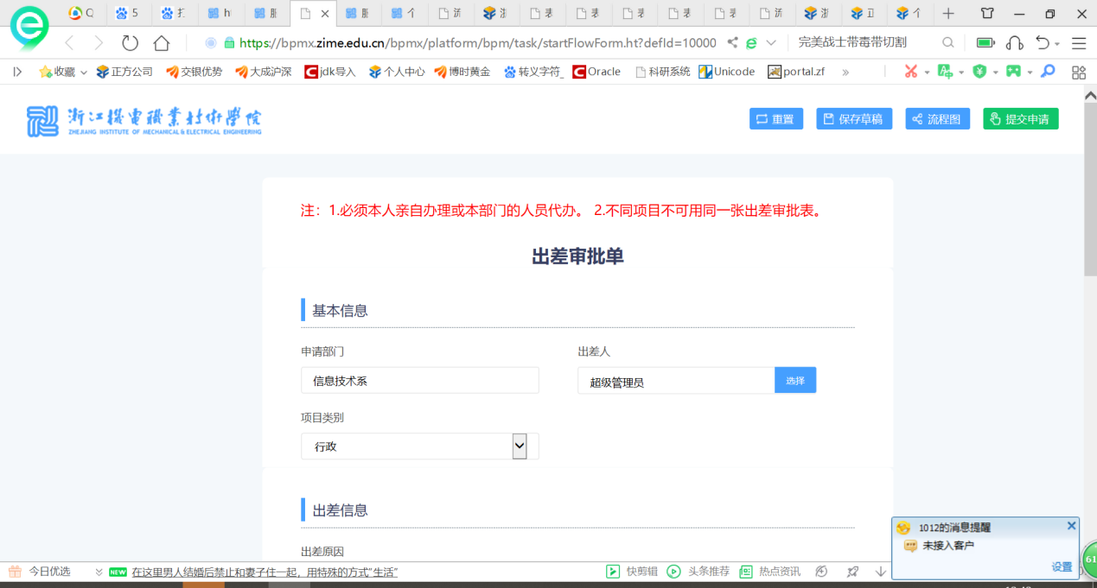
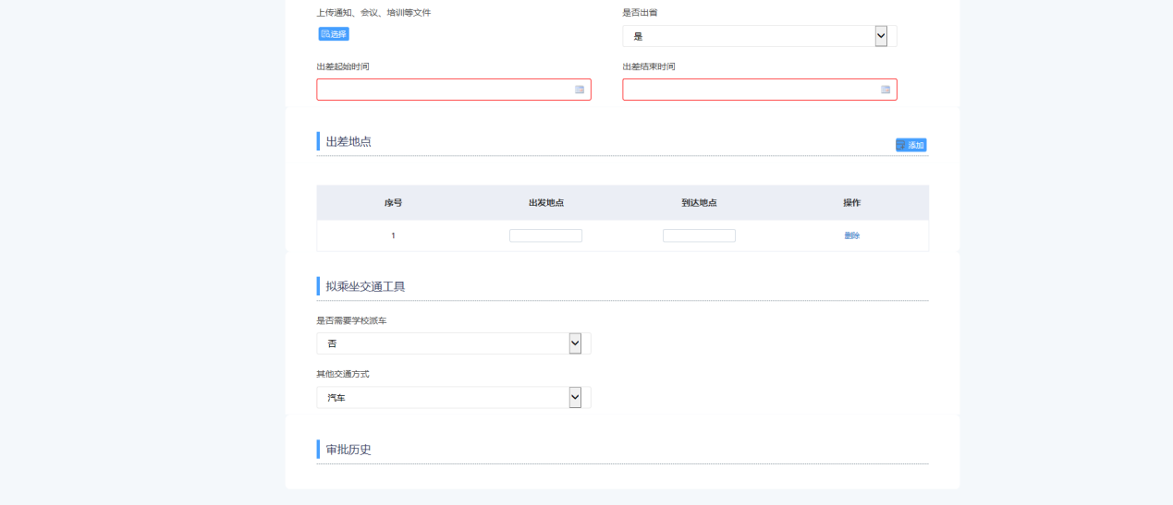
图2-5
选择“评价”，进入评价页面，选择满意度星级，输入评价内容并提交。可在下方查看所有评价，也可以按照星级分类查看，如图2-6所示。
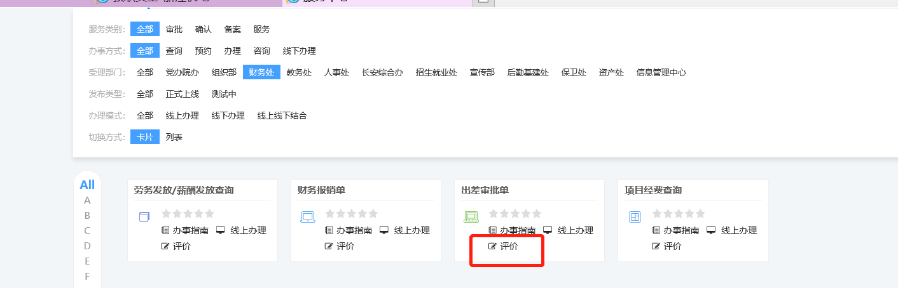

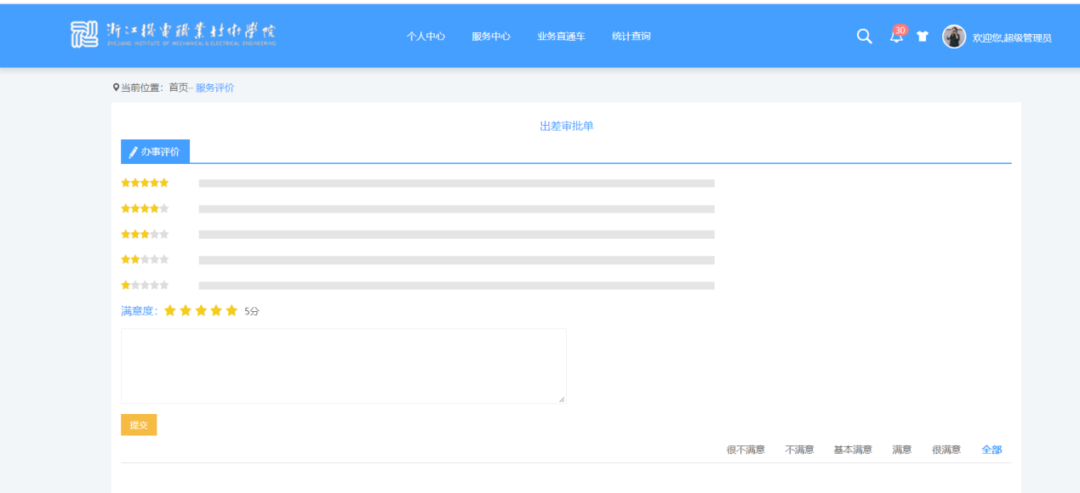
图2-6

2.2审批出差审批单流程
流程审批执行人员登录系统后，通过“个人中心”-“我的待办”进入审批页面，如图2-7所示。

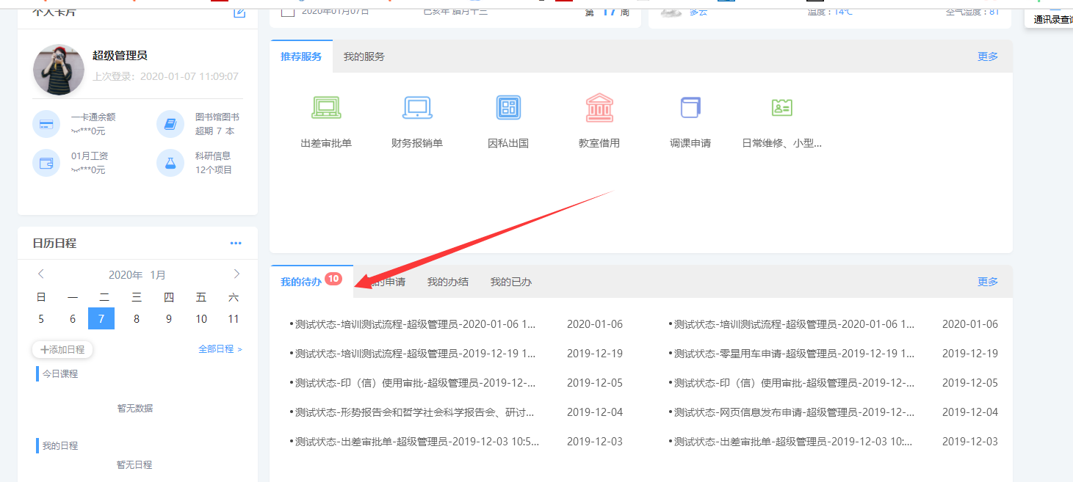
图2-7
审阅申请内容之后，通过“提交审批”按钮将申请表提交给下一步流程审批人，或者选择退回给发起人（需要填写相应的审批意见，也可以选择下方常用语），如图2-8、2-9所示。
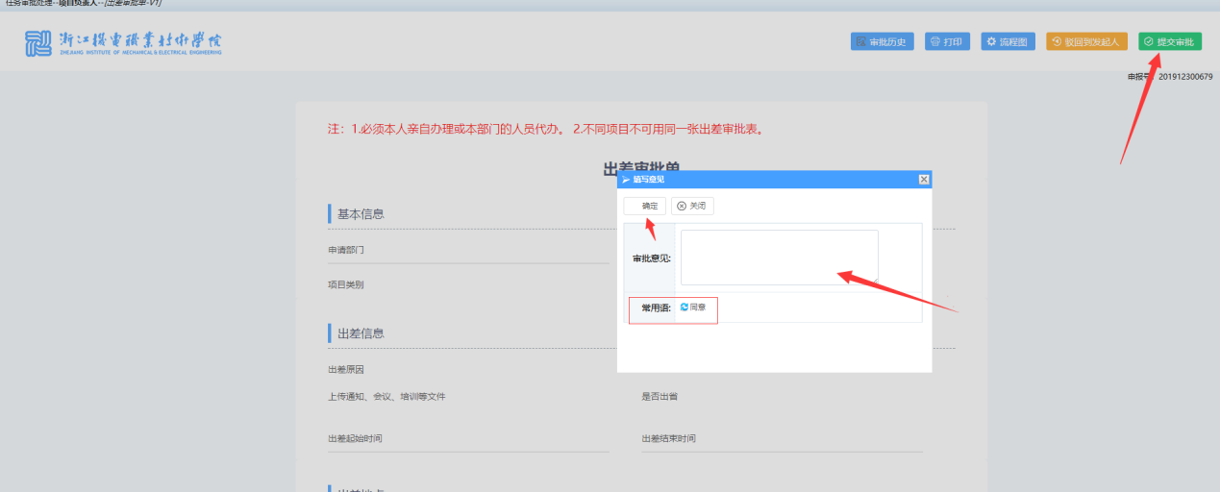
图2-8
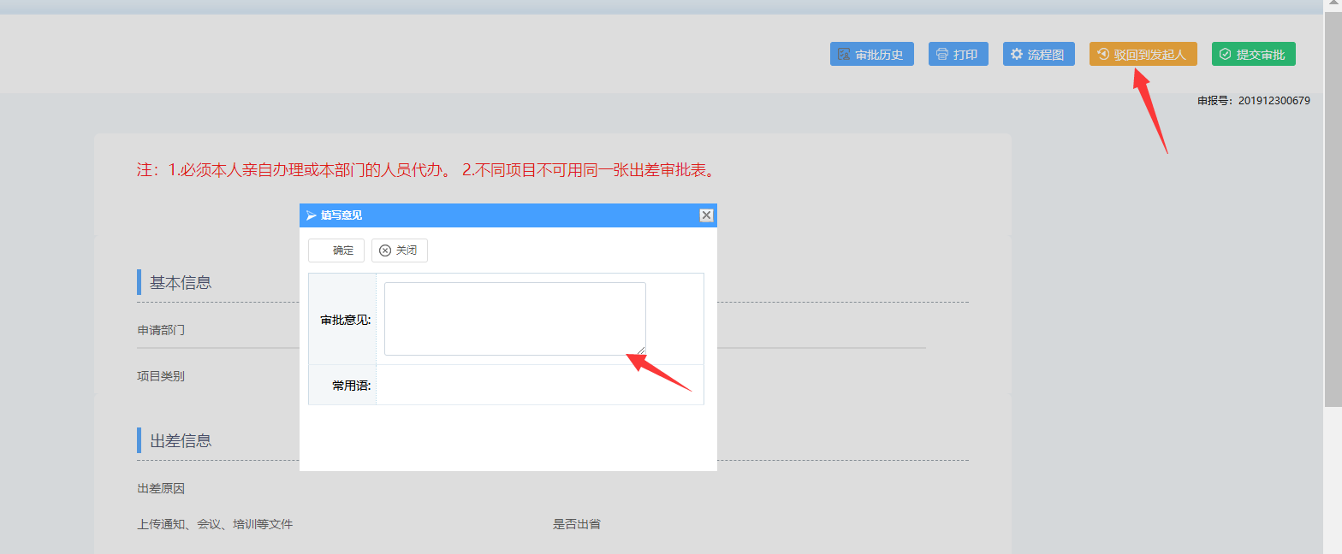
图 2-9

2.3查询出差审批单流程
审批流程未完成时，申请人可以在“我的申请”中查看审批历史和流程图，在流程图中通过移动鼠标显示相应节点的审批状态和审批人等信息，如图2-10、2-11所示。
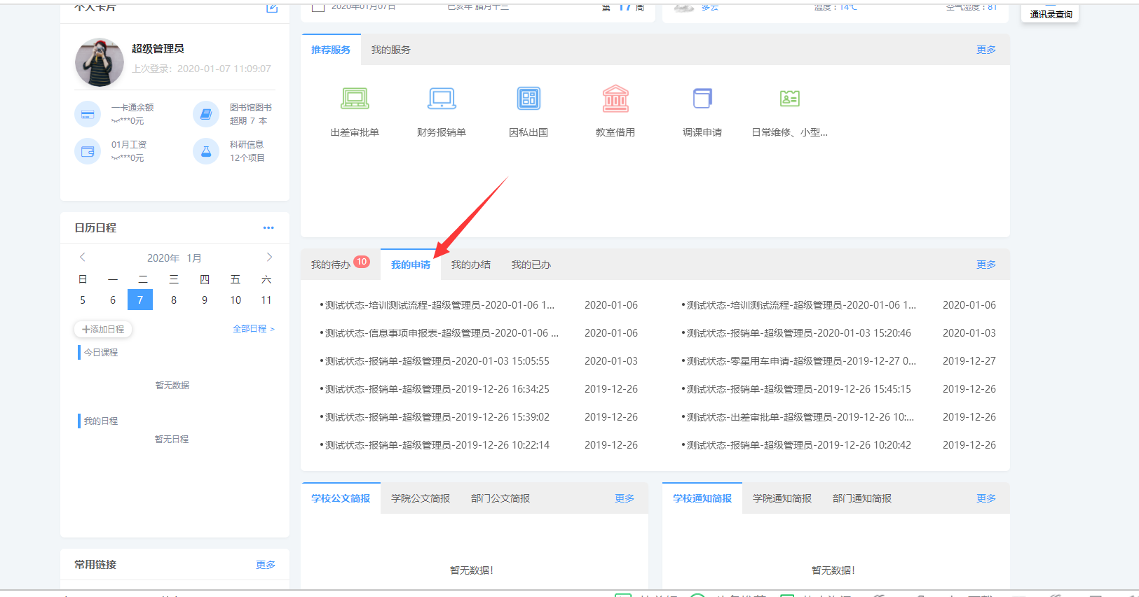 图2-10
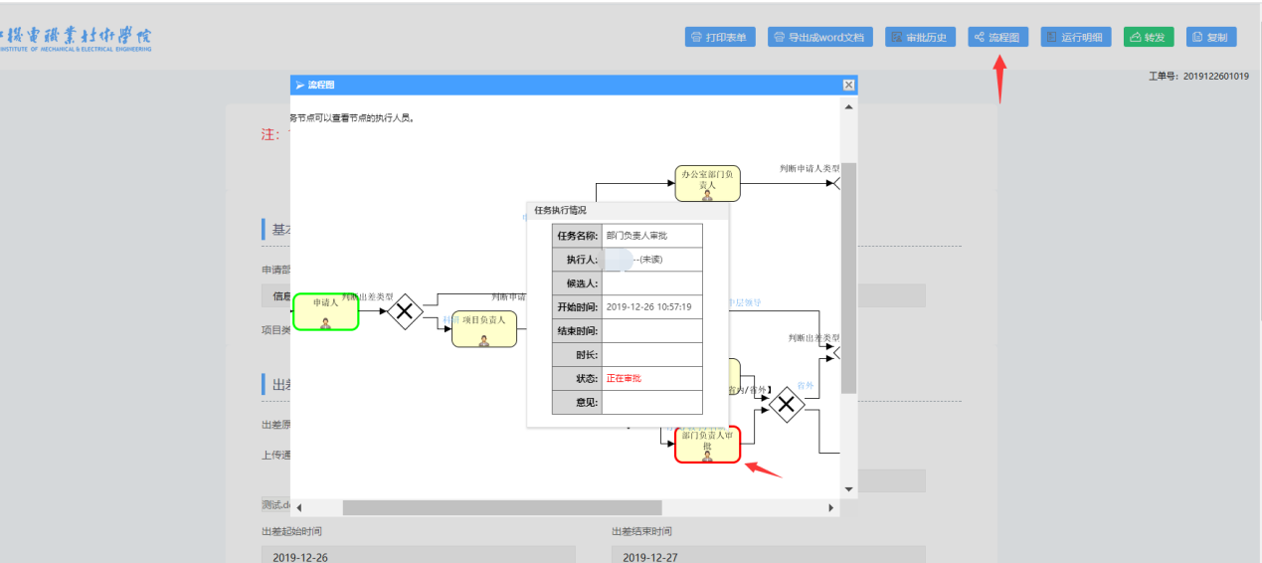 图2-11
审批流程未完成时，审批人员可以在“我的已办”中查看审批历史和流程图，如图2-12所示。
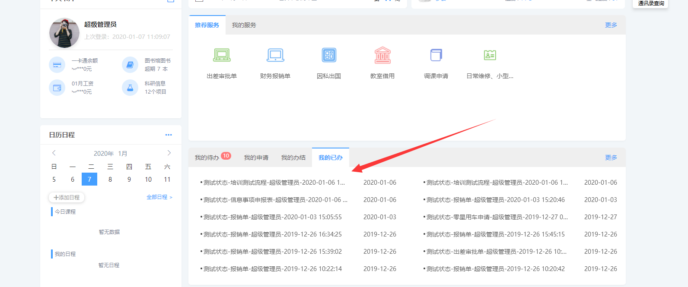
图2-12

审批完成之后，申请人和审批人都可在“我的办结”中查看流程的审批历史和流程图，并且可以根据需求打印表单，如图2-13、2-14、2-15所示。

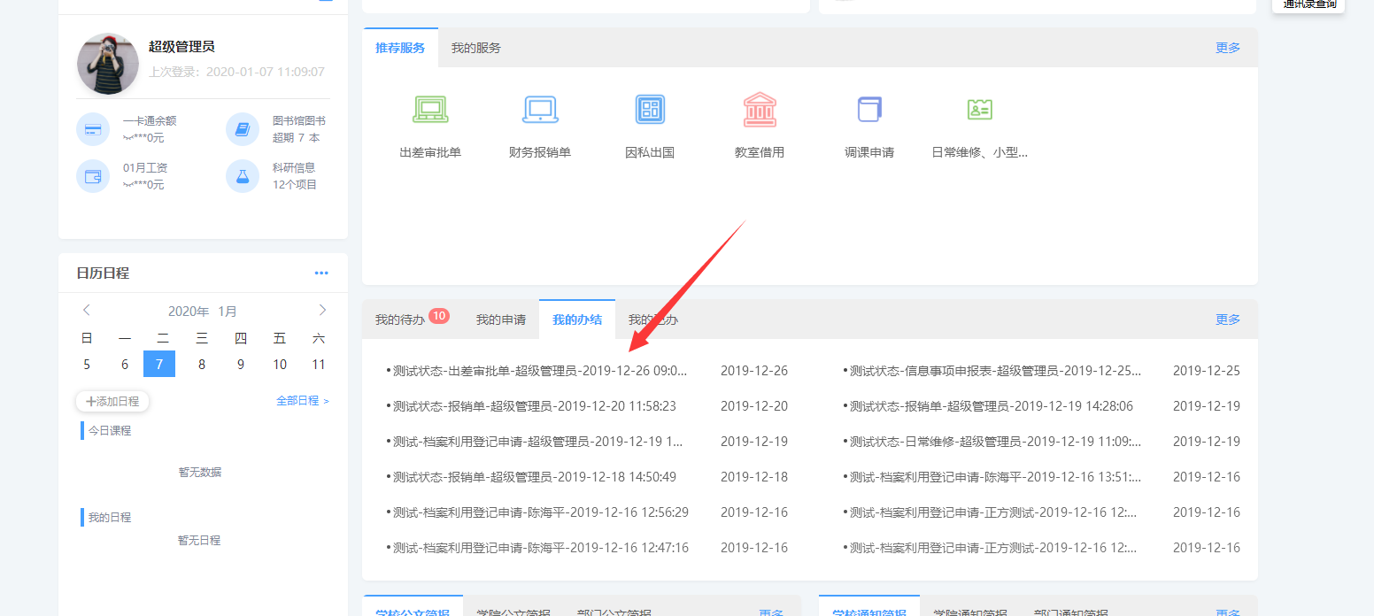
图2-13
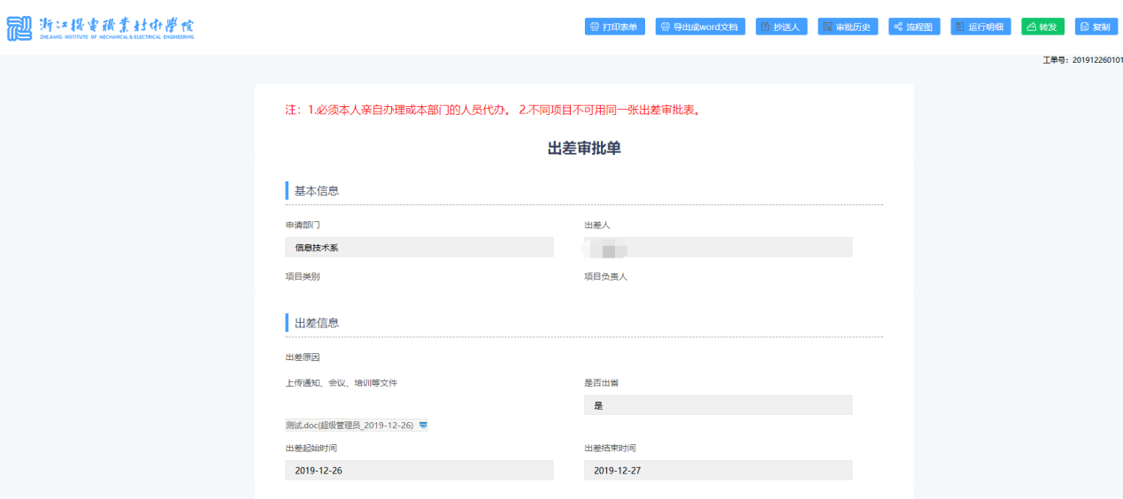
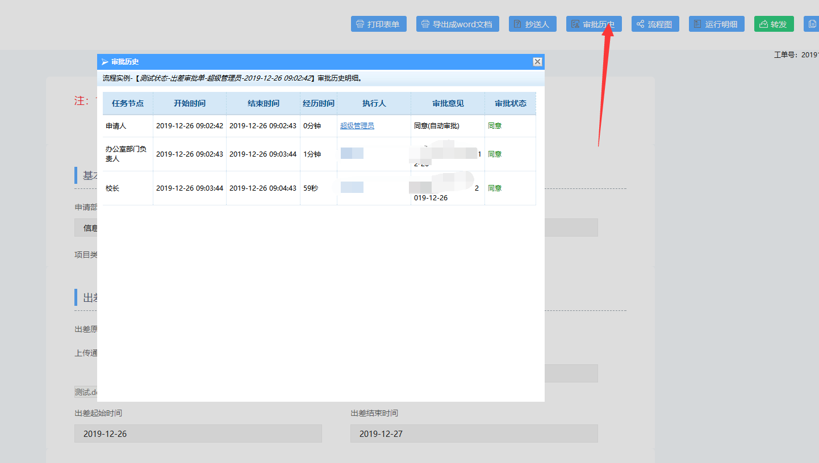
图2-14
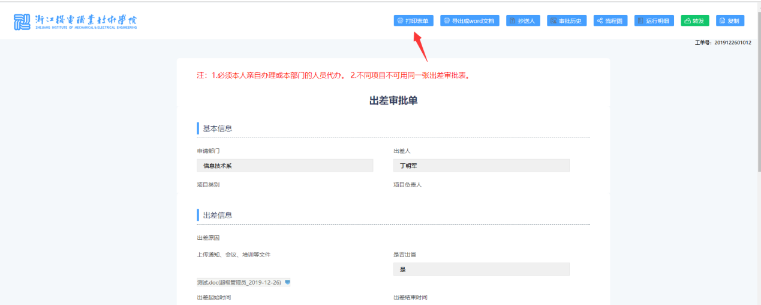

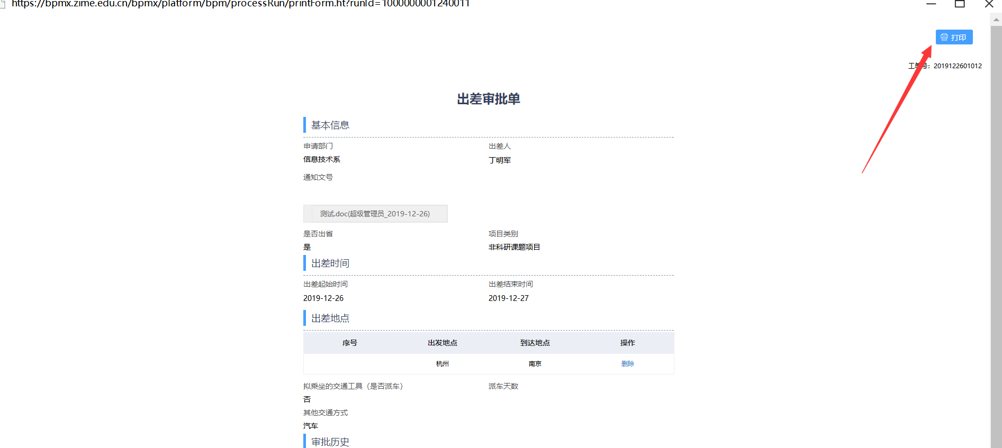
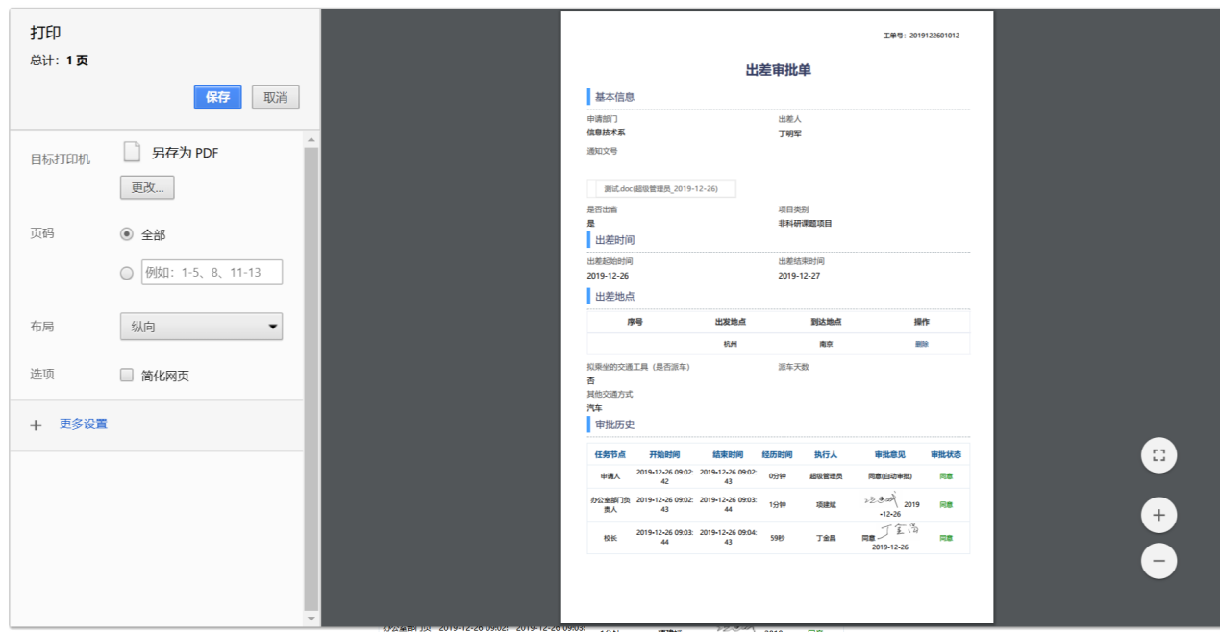
图2-15

3.【业务直通车】菜单
该菜单可以链接到学校的其他业务系统，如OA系统。
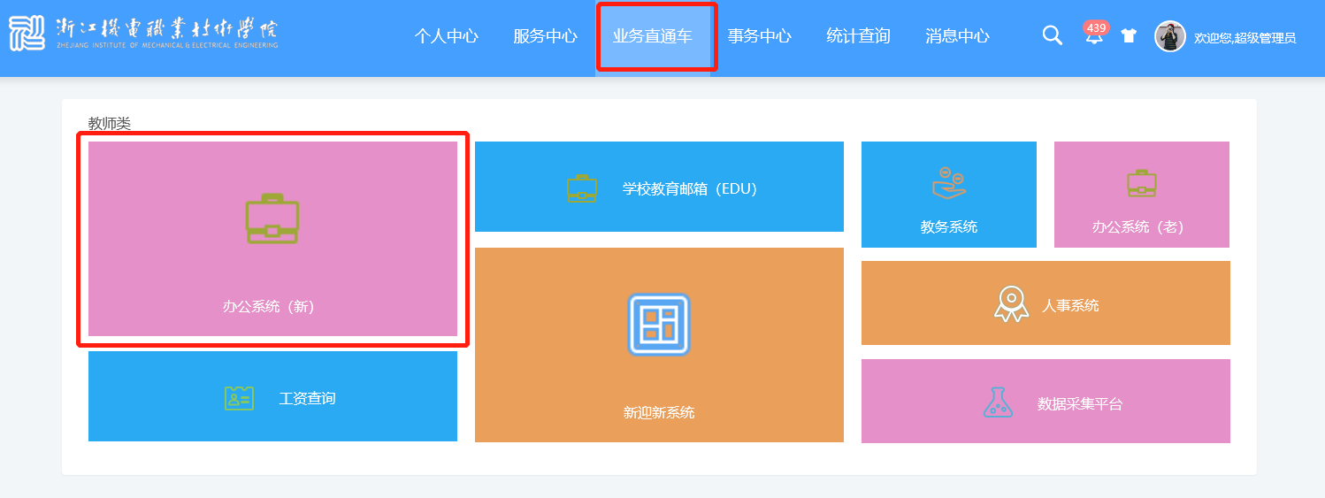

【事务中心】菜单
该菜单可查看“我审批的”、“我提交的”各项业务，也可进行撤回流程、评价流程等操作。
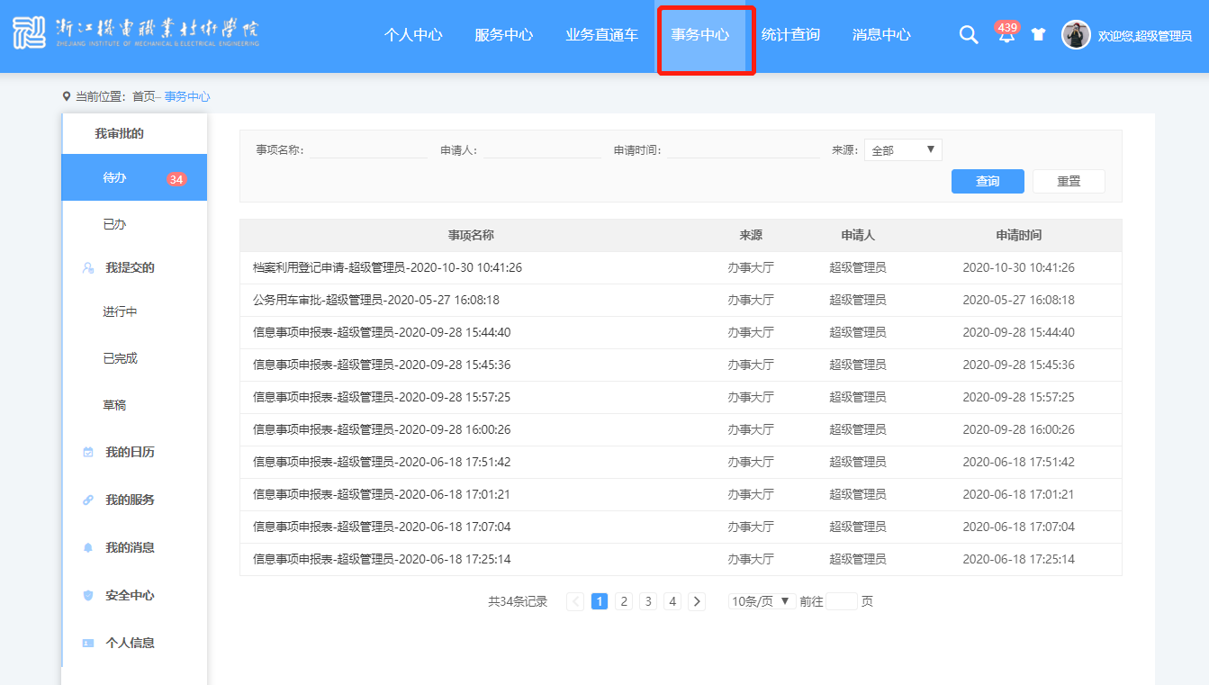

“个人中心”可修改老师的个人信息。“”点击签字”可进行个人签名数据采集，该签名将用在流程审批中电子签名的操作，目前功能还在完善中。
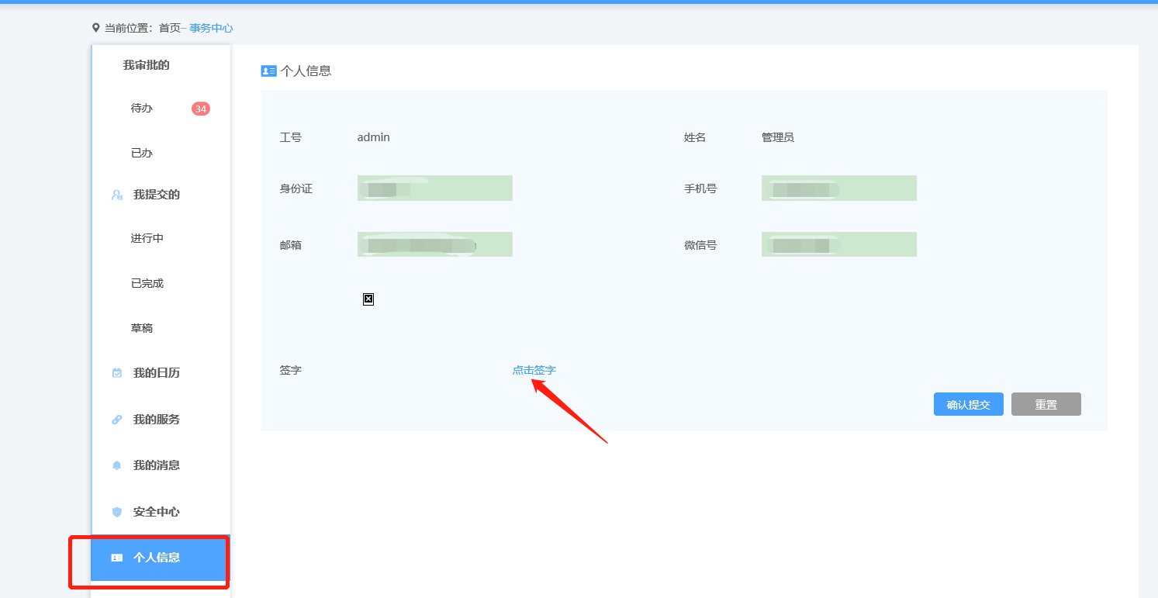

5.【统计查询】菜单
通过该功能可查看“最多跑一次”系统中各部门业务受理情况以及满意度评价。
